# Αυτοκίνητο εκκαθάρισης εμποδίων

## Σκοπός

Να δημιουργήσουμε ένα αυτοκίνητο εκκαθάρισης εμποδίων TPBot.

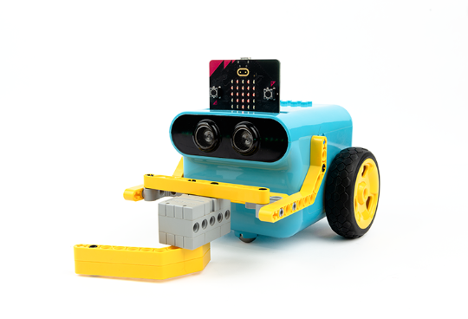

## Απαιτούμενα Υλικά

* TPBot Smart Car
* 360 degrees servo
* Bricks Pack

## Βήματα συναρμολόγησης

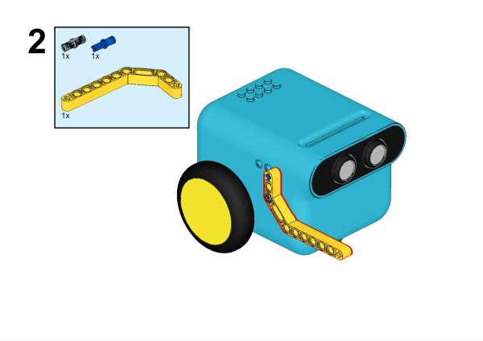

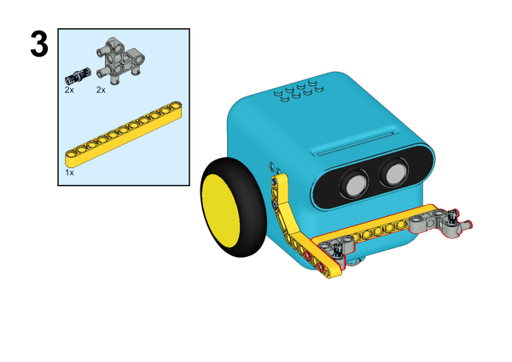

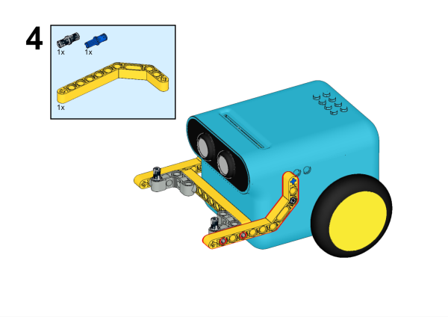

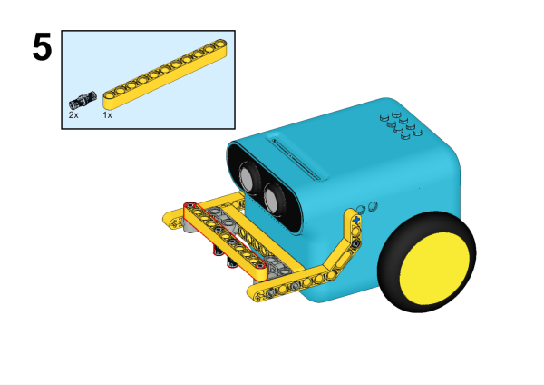

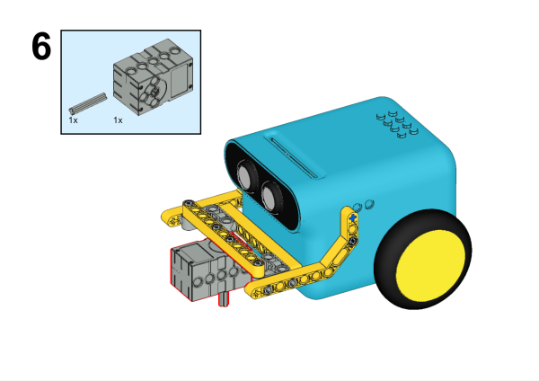

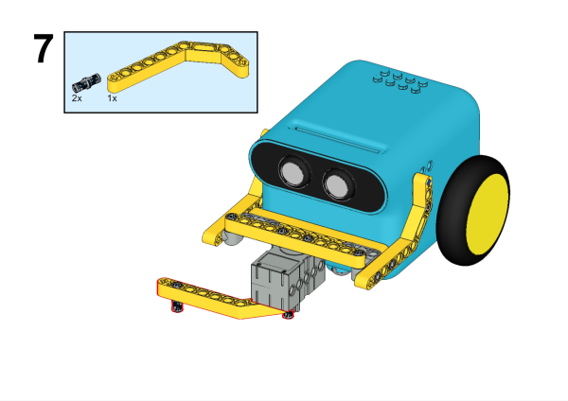

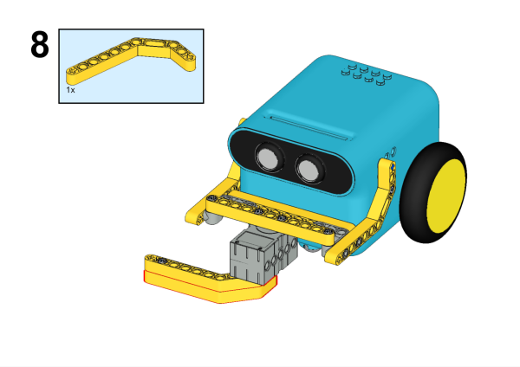

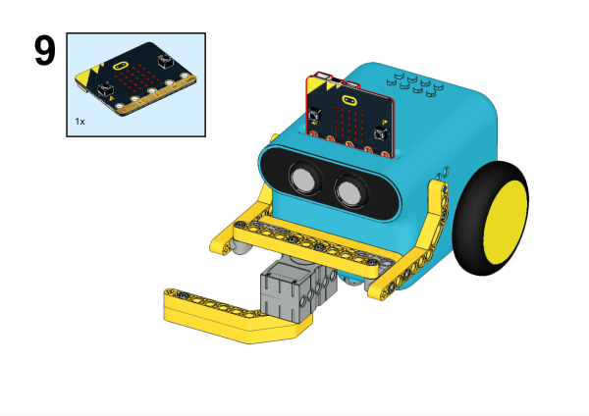

## Συνδέσεις υλικού

Συνδέστε το σέρβο 360° στη θύρα servo 1 στο TPBot.

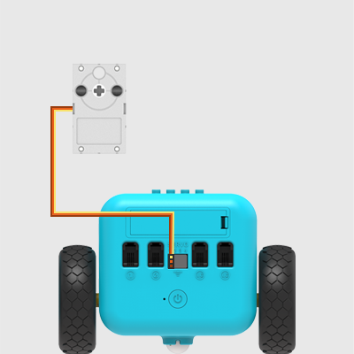

## Λογισμικό

[Microsoft makecode](https://makecode.microbit.org/)

## Πρόγραμμα

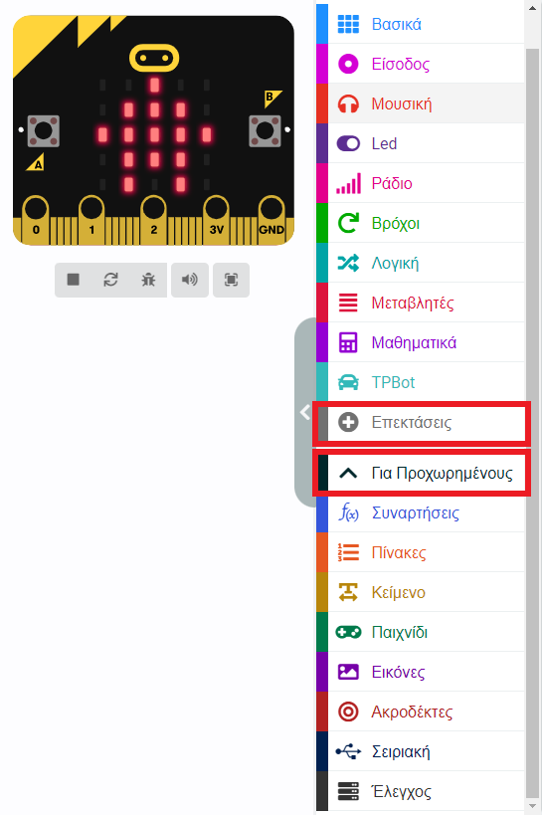

Κάντε κλικ στο "Για προχωρημένους" στο μενού του makecode για να δείτε περισσότερες επιλογές.

Για τον προγραμματισμό του TPBot, πρέπει να προσθέσουμε τις επεκτάσεις. Κάντε κλικ στην επιλογή "Επεκτάσεις" στο κάτω μέρος του μενού και αναζητήστε με το tpbot στο πλαίσιο και, στη συνέχεια, κατεβάστε το.

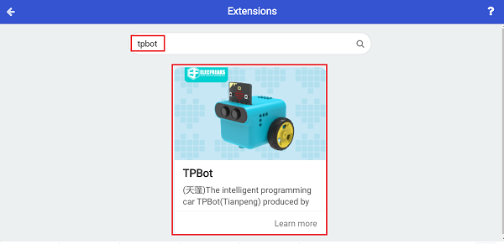

## Δείγματα

Ενώ βρίσκεστε στην εκκίνηση, ρυθμίστε να εμφανίζεται ένα εικονίδιο και κάντε το αυτοκίνητο να κινηθεί προς τα εμπρός με ταχύτητα 30%. Στο μπλοκ για πάντα, ρυθμίστε το σέρβο που συνδέεται με το S1 σε γωνία 180 μοιρών, στη συνέχεια παύση για 1000ms, ρυθμίζουμε το σέρβο σε 0 μοίρες και παύση 1000ms.

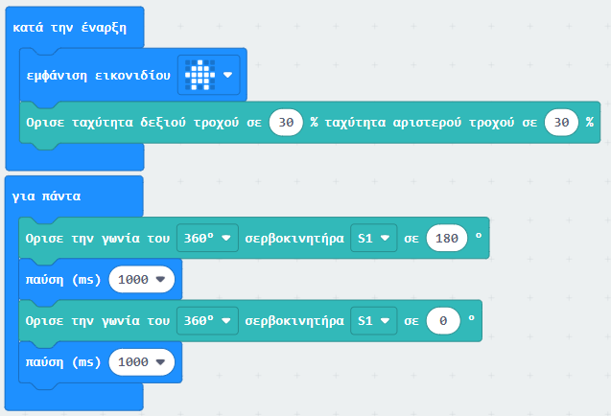

## Πρόγραμμα Makecode

Κάντε κλικ στον σύνδεσμο: <https://makecode.microbit.org/_CAXezWdyX0Mm>

## Συμπέρασμα

Το αυτοκίνητο κινείται προς τα εμπρός και το σέρβο συνεχίζει να περιστρέφεται προς διαφορετικές κατευθύνσεις.